STORE PROCEDURE TOCADOS Y CREADOS!;

SP_EMAILS_FIN_NOMINACION_EXPO (CREADO)

SP_EMAILS_FIN_NOMINACION_IMPO: (CREADO)

SP_OT_ITEM_ALTA;

SP_Viajes_A_Nominar;

SP_Viajes_Designados

SP_Buscador_OT

SP_Viajes_En_Transito

SP_GET_OT_POR_ITEM

SP_GastosCotizaciones_Trans;

SP_Conceptos_Cotizaciones ; (creado)

SP_Get_Estados;

SP_Cotizacion_Gastos ; (creado)

SP_Cotizacion_Gastos_Select; (creado)

SP_Cotizacion_Gastos_Delete; (creado)

SP_IniciarSesion

Sp_cargaHorarios (creamos tabla Horarios)

Tabla cotizacionGastos (item = varchar = 255)

HEIDI SQL:

HICIMOS DOS STORE PROCEDURE ; IMPO Y EXPO: AMBOS CODIGOS LO DUPLIQUE DE SP_EMAILS_FIN_NOMINACION:

SP_EMAILS_FIN_NOMINACION_EXPO:

SELECCIONAMOS LOS CAMPOS QUE QUEREMOS MOSTRAR:



SP_EMAILS_FIN_NOMINACION_IMPO:

SELECCIONAMOS LOS CAMPOS QUE QUEREMOS MOSTRAR:



AGREGAMOS EN EL FORMULARIO lblTipoServicio; INTtIPOsERVICIO lo validamos. Impo/expo.1 y 2.

Funcion: Envio_Email_Cuadro_Control

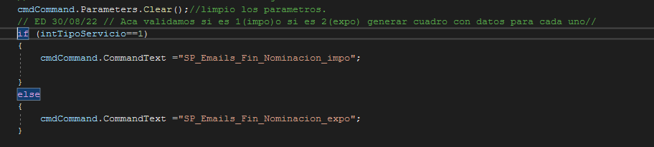

ExportDatatableToHtml

//DED 31/08/22 //REMPLAZAMOS BODY STR.HTMLBUILDER X CuerpoEmail.html PARA COMBINAR LOS CODIGOS Y DAR FORMATO ADECUADO//

//LEEMOS ARCHIVO HTML CuerpoEmail.html

//LO REEMPLAZAMOS

06/09/2022

Heidi sql

Agregamos PosHora y datHora_Posicion a SP_OT_ITEM_ALTA;

CAMBIAMOS EL VALOR DE DATHORA_POSICION A VARCHAR; SP_OT_ITEM_ALTA;

**C#**

Declaramos un valor predeterminado al combobox Hora_Posicion de la dataGRIDVIEW DEL FORMULARIO frm_Comerciales_OT;

private void BtnAgregar_Click(object sender, EventArgs e)

private void Grabar()

Pasamos a string la variable datHora_Posicion;

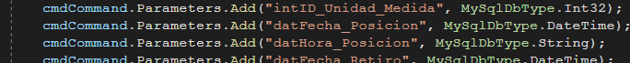

EN la función configura_grilla: DESCOMENTAR todo lo que este relacionado con Hora_Posicion;

ARREGLAR INDICES ORDEN NUMERAL;

07/09/22:

En la base de datos en el SP_Viajes_A_Nominar; CONCATENAMOS DE ESTA FORMA POSFECHA CON LA HORA;



PARA QUE SE MUESTRE EN POSICIONAMIENTOFECHA FECHA Y HORA;

**CONCAT**(**date_format**(i.PosFecha,'%d/%m/%y') , ' ',i.PosHora) **AS** 'PosicionamientoFecha'

SP_Buscador_OT; CONCATENAMOS DE ESTA FORMA POSFECHA CON LA HORA; 

private void cmdBuscar_Click: MODIFICAMOS

CAMBIO EN WIDTH 2,7 Y 9;

LOS INDICES 2 Y 7 LOS AGREGUE;

//ED 2022-09-08

SP_Viajes_En_Transito_;

Agregamos PosHora

SP_GET_OT_POR_ITEM;

Agregamos iot.PosFecha,iot.PosHora,iot.RetiroFecha,